**FUNDAMENTOS FISICOS DE LA INFORMATICA**

PRACTICA 3:

Calculo de fem

Francisco Joaquín Murcia Gómez 48734281H

Grupo 6 laboratorio

**Objetivo**

Calcular la fuerza electromotriz inducida(fem) mediante la pendiente de su recta y dibujar la grafica

**Procedimiento**

Para la realización de la practica hemos construido el siguiente circuito: 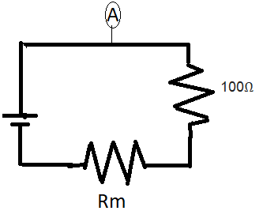

Rm: la resistencia medida

Ω: multímetro puesto para medir la resistencia

A: multímetro puesto para medir la intensidad

Para calcular la ecuación de la recta de la fem, (y=mx+n). Según la ley de ohm $R=V\frac{1}{I}$ por lo cual, R=y , V=m y $\frac{1}{I}$ =x (no hay desplazamiento(n=0))

Medimos la resistencia e intensidad, esta la invertimos

Para hallar el error de $\frac{1}{I}$ ($E_{\frac{1}{I}}$), utilizamos las derivadas parciales $E_{\frac{1}{I}}=\left|\frac{∂(\frac{1}{I})}{∂I}\right|E_{I}$

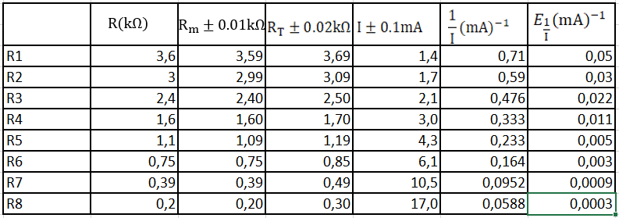Obtenemos los siguientes resultados:

Para dibujarlo he supuesto que en el eje X $(\frac{1}{I})$ 1mm=0.005 y que el eje Y(R)=25Ω.

Una vez dibujados los puntos, se dibuja la revta máxima V1  y la mínima V2.

Calculamos el valor de la pendiente $V=\frac{Y(R)}{X(I^{-1})}$. Se hace la media de las dos fem (V) esa es la fem de la pila.

Para calcular el error de V seria EV=|V1-V|

**Resultados**

El resultado de esta práctica está adjunta al final de este documento

V=5.1±0.5v

**k**

**Conclusiones**